Название:

Тестирование авторизации под ролью оператора

Данные для теста:

Login: Login4

Password: pass4

Шаги для реализации:

1 Запустить программу

2 Ввести данные

3 Нажать кнопку войти

Ожидаемый результат:

Переход на страницу оператора

Актуальный результат

Переход на страницу оператора

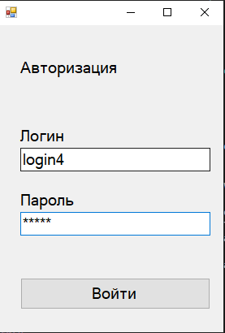 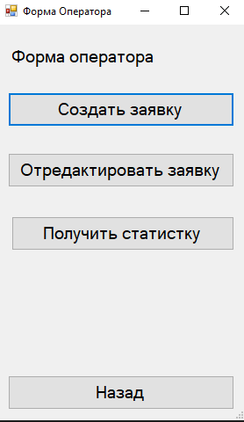

Название:

Создание новой заявки

Данные для теста:

Login: Login4

Password: pass4

Тип техники: Компьютера

Модель техники: Test1

Клиент: Григорьев Семён Викторович

Описание проблемы: Test2

Шаги для реализации:

1 Запустить программу

2 Ввести данные

3 Нажать кнопку войти

4 Выбрать создание заявки

5 Ввести данные для создания заявки

6 Нажать кнопку создать

Ожидаемый результат:

Заявка создалась и отобразилась в БД

Актуальный результат

Заявка создалась и отобразилась в БД

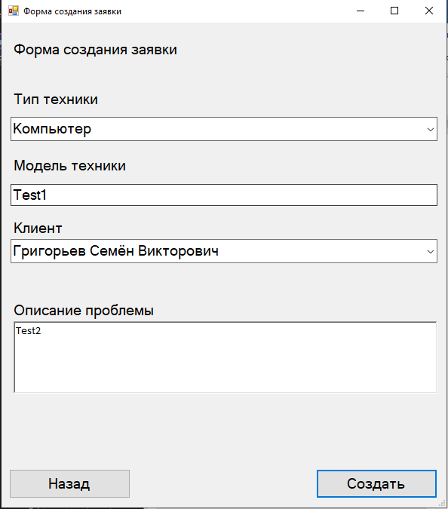 

Тестирование с помощью инструментальных средств

